 |  | 
 |  | 
 |  | 

АО «Самарский трансформатор»

Трансформатор тока
Т-0,66 I

Руководство по эксплуатации
ИБЛТ.671211.019 РЭ

Назначение
Трансформатор тока типа Т-0,66 I (далее «трансформатор») предназначен для передачи сигнала измерительной информации измерительным приборам, для применения в интеллектуальных системах учёта электрической энергии, изолирования цепей вторичных соединений от высокого напряжения в электрических цепях переменного тока частотой 50 Гц с номинальным напряжением до 0,66 кВ включительно.
Трансформатор изготавливается в исполнении У категории размещения 3 по ГОСТ 15150–69 и предназначен для работы в следующих условиях:
  - высота над уровнем моря не более 1000 м;
  - температура окружающего воздуха от минус 45 до плюс 40°С;
  - относительная влажность воздуха и давление по ГОСТ 15543.1-89;
  - окружающая среда – невзрывоопасная, не содержащая пыли, химически активных газов и паров в концентрациях, разрушающих покрытия металлов и изоляцию (атмосфера типа II по ГОСТ 15150–69);
  - рабочее положение в пространстве – любое.

Устройство и работа трансформатора
Трансформатор является катушечным, выполнен в виде опорной конструкции, имеет один коэффициент трансформации и одну вторичную обмотку для измерений, бумажно-лаковую изоляцию, витой ленточный магнитопровод, пластиковый корпус и лапы для крепления на рейки или к конструкции электроустановки. Выводы вторичной обмотки расположены на корпусе трансформатора и защищены от несанкционированного доступа крышкой. Трансформаторы конструктивного исполнения 30-I, 40-I, 60-I и 100-I поставляются со съемной шиной. При монтаже следует учитывать, что при протекании тока в первичной цепи от P1 к P2 ток во вторичной цепи направлен от S1 к S2.
Рекомендуемый порядок подключения трансформатора: подсоединение к выводам первичной обмотки P1 и P2, подсоединение к выводам вторичной обмотки S1 и S2, крепление лап на рейки или к заземленным конструкциям изделий. При подключении первичной обмотки передача крутящего момента на пластиковый корпус не допускается. Крутящие моменты затяжки контактных соединений должны соответствовать ГОСТ 10434–82. Габаритные, установочные и присоединительные размеры приведены в приложении А. Трансформатор ремонту не подлежит.

Маркировка
Маркировка выводов Р1 и Р2 первичной обмотки, включаемой в цепь измеряемого тока, выводов S1 и S2 вторичной обмотки, подсоединяемых к приборам, расположена на поверхности пластикового корпуса.
Трансформатор снабжён паспортной табличкой и предупреждающей надписью о высоком напряжении на разомкнутой обмотке согласно ГОСТ 7746–2015.
Маркировка транспортной тары нанесена непосредственно на тару.
Пломбировку защитной крышки контактов вторичной обмотки у потребителя следует выполнять нитью через два отверстия в крышке и болт с отверстием с установкой пломбы.

Упаковка, транспортирование и хранение
Трансформаторы упаковываются в картонные коробки.
Транспортирование трансформаторов возможно любым закрытым видом транспорта в условиях транспортирования по группе «Л» или «С» согласно ГОСТ 23216-78, а также воздушным транспортом в отапливаемых герметизированных отсеках.
Требования к хранению трансформаторов – «2» по ГОСТ 15150-69, в части воздействия климатических факторов внешней среды – «5» по ГОСТ 15150-69. Срок хранения до ввода в эксплуатацию – три года. При необходимости демонтажа и длительного хранения у потребителя на металлические части наносится консервационное масло К-17 ГОСТ 10877–76.

Меры безопасности
При монтаже, эксплуатации трансформатора должны соблюдаться ПТЭ, ПТБ и дополнительные требования, предусмотренные настоящим разделом.
Требования безопасности к конструкции трансформаторов должны соответствовать ГОСТ 7746–2015, раздел 7 и ГОСТ 12.2.007.3-75, при поверке – по ГОСТ 8.217-2003. По способу защиты человека от поражения электрическим током трансформатор относится к классу «0» по ГОСТ 12.2.007.0-75 и предназначен для установки в недоступных местах, исключающих возможность прикосновения человека во время нахождения электроустановки под напряжением.
Работы по установке, замене, проведению профилактических осмотров трансформатора тока должны производиться после полного снятия напряжения с электроустановки.
Трансформатор должен крепиться к заземленным конструкциям изделий потребителей с помощью фланца или лап.
При протекании тока по первичной обмотке трансформатора не допускается переключение или размыкание во вторичных цепях обмотки трансформатора. Один из выводов вторичной обмотки должен быть заземлен. В случае отсутствия нагрузки, замыкающей вторичную цепь, последняя должна быть накоротко замкнута медным проводником сечением не менее 2,5 мм².

Эксплуатация и техническое обслуживание
При техническом обслуживании трансформатора необходимо соблюдать правила раздела «Меры безопасности» настоящего руководства.
Перед монтажом удалить консервацию с корпуса трансформатора тампоном, смоченным в бензине или уайт-спирите, после чего контактные поверхности протереть чистой сухой ветошью.
Профилактический осмотр и обслуживание проводятся в срок, предусмотренный для установки, в которую встраивается трансформатор. Поверка может быть проведена без демонтажа трансформатора.
При профилактических осмотрах произвести очистку контактов и корпуса трансформатора от загрязнений, проверить состояние поверхности изоляции, надежность болтовых соединений и крепление трансформатора к конструкции установки. При монтаже следует соблюдать момент затяжки для М5 – 0,45 Н·м.
Поверка трансформатора осуществляется в соответствии с ГОСТ 8.217-2003.
Средняя наработка до отказа – 4·10⁶ ч.
Средний срок службы трансформатора – 30 лет.
Приложение A
(обязательное)
Исп. Т-0,66-I
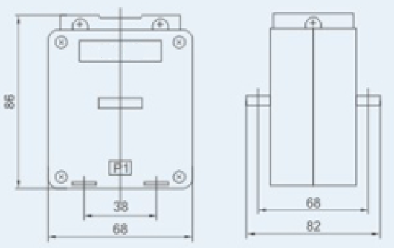
Исп. Т-0,66-30-I с шиной 30×125 мм
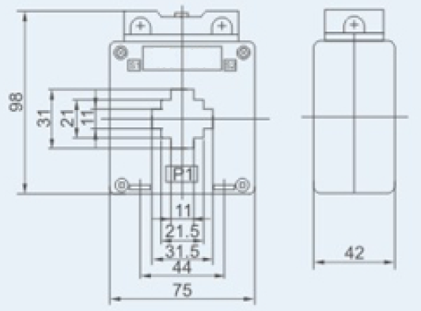
Продолжение приложения A
Исп. Т-0,66-40-I с шиной 40×125 мм
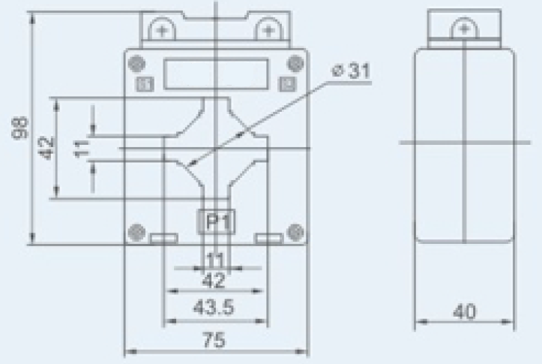
Исп. Т-0,66-60-I с шиной 60×150 мм
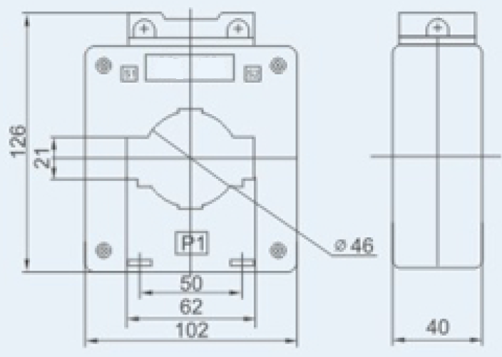
Продолжение приложения A
Исп. Т-0,66-100-I с шиной 100×180 мм
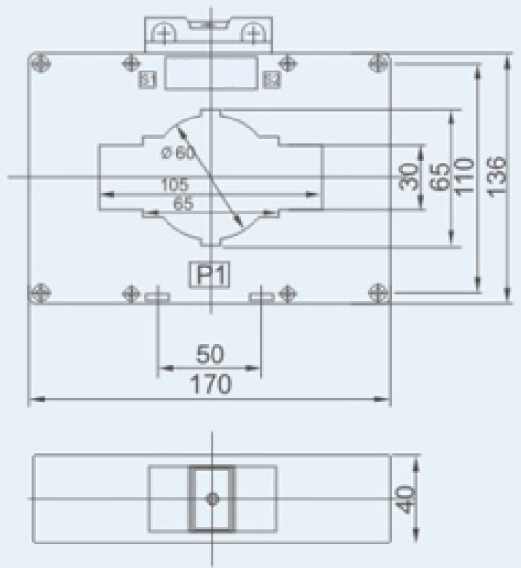

Продолжение приложения А
Таблица 1 – технические характеристики трансформаторов тока Т-0,66-I, Т-0,66-30-I-В, Т-0,66-40-I, Т-0,66-60-I, Т-0,66-100-I
Тип  трансформатора | Коэфф-  ициент  трансфор-  мации | Максимальная номинальная вторичная мощность, ВА
Тип  трансформатора | Коэфф-  ициент  трансфор-  мации | 1 | 0,5 | 0,5S | 0,2; 0,2S
Т-0,66-I | 5/5 | 5 | 2,5 | 5 | 5
Т-0,66-I | 10/5 | 5 | 2,5 | 5 | 5
Т-0,66-I | 15/5 | 5 | 2,5 | 5 | 5
Т-0,66-I | 20/5 | 5 | 2,5 | 5 | 5
Т-0,66-I | 25/5 | 5 | 2,5 | 5 | 5
Т-0,66-I | 30/5 | 5 | 2,5 | 5 | 5
Т-0,66-I | 40/5 | 5 | 2,5 | 5 | 5
Т-0,66-I | 75/5 | 5 | 2,5 | 5 | 5
Т-0,66-30-I | 75/5 | 5 | 5 | 5 | 5
Т-0,66-30-I | 100/5 | 5 | 5 | 5 | 5
Т-0,66-30-I | 150/5 | 5 | 5 | 5 | 5
Т-0,66-30-I | 200/5 | 5 | 5 | 5 | 5
Т-0,66-30-I | 250/5 | 5 | 5 | 5 | 5
Т-0,66-30-I | 300/5 | 5 | 5 | 5 | 5
Т-0,66-40-I | 75/5 | 2,5 | 2,5 | 5 | 5
Т-0,66-40-I | 100/5 | 2,5 | 2,5 | 5 | 5
Т-0,66-40-I | 150/5 | 5 | 5 | 5 | 5
Т-0,66-40-I | 200/5 | 5 | 5 | 5 | 5
Т-0,66-40-I | 250/5 | 5 | 5 | 5 | 5
Т-0,66-40-I | 300/5 | 5 | 5 | 5 | 5
Т-0,66-40-I | 400/5 | 5 | 5 | 5 | 5
Т-0,66-40-I | 500/5 | 10 | 10 | 5 | 5
Т-0,66-40-I | 600/5 | 10 | 10 | 5 | 5
Т-0,66-60-I | 250/5 | 5 | 5 | 5 | 5
Т-0,66-60-I | 300/5 | 5 | 5 | 5 | 5
Т-0,66-60-I | 400/5 | 5 | 5 | 5 | 5
Т-0,66-60-I | 500/5 | 10 | 10 | 5 | 5
Т-0,66-60-I | 600/5 | 10 | 10 | 5 | 5
Т-0,66-60-I | 750/5 | 10 | 10 | 10 | 10
Т-0,66-60-I | 800/5 | 10 | 10 | 10 | 10
Т-0,66-60-I | 1000/5 | 10 | 10 | 10 | 10
Т-0,66-60-I | 1200/5 | 20 | 20 | 20 | 20
Т-0,66-60-I | 1500/5 | 20 | 20 | 20 | 20
Т-0,66-100-I | 600/5 | 10 | 10 | 10 | 10
Т-0,66-100-I | 750/5 | 10 | 10 | 10 | 10
Т-0,66-100-I | 800/5 | 10 | 10 | 10 | 10
Т-0,66-100-I | 1000/5 | 10 | 10 | 10 | 10
Т-0,66-100-I | 1200/5 | 20 | 20 | 20 | 20
Т-0,66-100-I | 1500/5 | 20 | 20 | 20 | 20
Т-0,66-100-I | 2000/5 | 20 | 20 | 20 | 20
Т-0,66-100-I | 2500/5 | 40 | 40 | 40 | 40

Продолжение приложения А
Таблица 2 – перечень шин трансформаторов тока Т-0,66-I, Т-0,66-30-I-В, Т-0,66-40-I, Т-0,66-60-I, Т-0,66-100-I

1 | Т-0,66-I (5А-75А)  Наконечник 25х30 мм, с 1 отв. Ø8 мм
2 | Т-0,66-30-I-B (5А-300А)
 | СТ000035704 Шина (ВЕИУ.685527.009-02) алюм. 4х30х125, Т-0,66 100...300А, с 2 отв. Ø11 мм
3 | Т-0,66-40-I (75А-600А)
(75А-300А):
СТ000688420 Шина ВЕИУ.685527.020 (алюм., 5х40х150, Т-0,66-30-I, 75...300А), с 2 отв. Ø14 мм
(400А-600А):
СТ000688421 Шина ВЕИУ.685527.020-01 (алюм., 10х40х150, Т-0,66-30-I, 400...600А), с 2 отв. Ø14 мм
4 | Т-0,66-60-I (250А-1500А)
(250А-300А):
СТ000688409 Шина ВЕИУ.685527.021 (алюм., 4х60х150, Т-0,66-60-I, 250...300А), с 2 отв. Ø14 мм
(400А-600А):
СТ000688410 Шина ВЕИУ.685527.021-01 (алюм., 8х60х150, Т-0,66-60-I, 400...600А), с 2 отв. Ø14 мм
(750А-1500А):
СТ000689473 Шина ВЕИУ.685527.021-02 (алюм., 20х60х150, Т-0,66-60-I, 750...1500А), с 2 отв. Ø14 мм
5 | Т-0,66-100-I (600А-2500А)
(600А-1500А):
СТ000688422 Шина ВЕИУ.685527.022 (алюм., 10х100х180, Т-0,66-100-I, 600...1500А), с 4 отв. Ø14 мм
(2000А):
СТ000689635 Шина ВЕИУ.685527.022-03 (алюм., 12х100х180, Т-0,66-100-I, 2000А), с 4 отв. Ø14 мм
Или СТ000688423 Шина ВЕИУ.685527.022-01 (медн., 10х100х180, Т-0,66-100-I, 2000А), с 4 отв. Ø14 мм
(2500А):
2 шины: СТ000688422 Шина ВЕИУ.685527.022 (алюм., 10х100х180, Т-0,66-100-I, 600...1500А), с 4 отв. Ø14 мм
Или СТ000689477 Шина ВЕИУ.685527.022-02 (медн., 15х100х180, Т-0,66-100-I, 2500А), с 4 отв. Ø14 мм

